Анкета-заявка
на участие
в XII Всероссийском заочном конкурсе учебных проектов
в образовательной области «Технология» имени М.И. Гуревича

- Фамилия, имя, отчество автора проекта (полностью)
Трошина Анастасия Михайловна

- Фамилия, имя, отчество руководителя проекта (полностью)
Арзамассова Галина Васильевна

3. Тема проекта «Комнатные классики»

4. Адрес образовательной организации
Индекс 607732 Нижегородская область (край\округ) г.о.г. Первомайск
С.Большой Макателём, улица Молодёжная д.10
федеральный телефонный код города __39__ телефон/факс 8(831)3931360
e-mail (автора или руководителя) arzamasova51@mail.ru (указать обязательно)

Дата заполнения15.03.2019

г.о.г. Первомайск
Муниципальное автономное общеобразовательное учреждение
“Большемакателёмская средняя школа”

Проектная работа
«Комнатные классики»
Выполнила:  ученица 10 класса  Трошина Анастасия Михайловна  МАОУ “Большемакателёмская СШ”  Адрес: 607732 Нижегородская обл., г. Первомайск c. Большой Макателём,  ул. Молодёжная, д.10  Тел: 8(831)3931360 | Руководитель:  учитель технологии  МАОУ «Большемакателёмская СШ»  Арзамассова Галина Васильевна
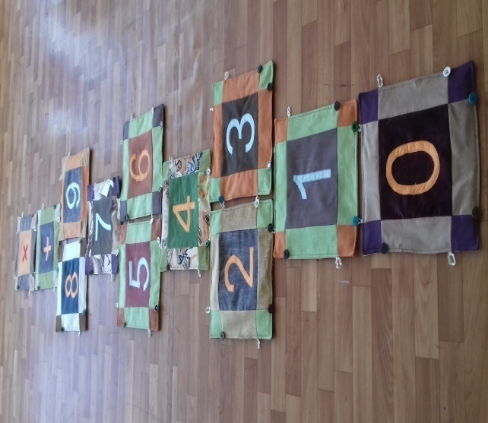

2019 год
Оглавление
Введение 3
Проблема и потребность 3
Краткая формулировка задачи 3
Первоначальные идеи 4
Дизайн-спецификация 5
Выбор лучшей идеи 5
Исследование 7
Интернет-исследование 8
Разработка лучшей идеи 9
Материалы и оборудование 12
Технологическая карта 13
Экономический расчёт 17
Экологическое обоснование 18
Самооценка 19
Интернет-ресурсы 19
Приложение№1 20
Приложение№2 21

Введение
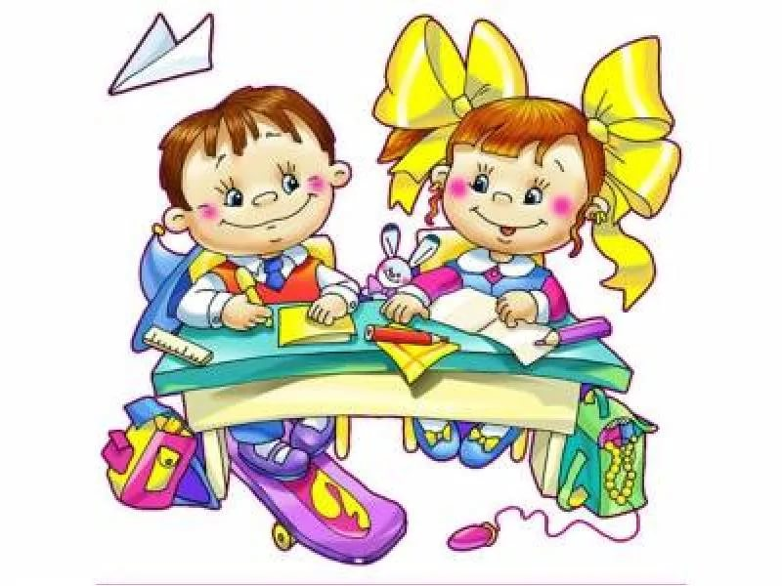
Что такое детство? Это время игр и познания окружающего мира. Во время игры дети младшего школьного возраста приобретают новые умения и навыки. Игры должны развивать познавательные способности, воображение; помогать освоиться в мире взрослых; формировать у ребенка любовь к труду, любознательность, наблюдательность, воспитывать художественный вкус ребенка, побуждать его к творчеству.

Проблема и потребность
Перемена в среднестатистической школе представляет собой эпицентр хаоса. Дети носятся, сломя голову, по этажам, поскальзываются на лестницах, сталкиваются друг с другом и дерутся. Существует множество способов избежать неприятностей и занять учеников наилучшим образом. Согласно мнению психологов, на перемене обучающиеся должны непременно двигаться, чтобы снять статическое напряжение урока. А вот как организовать эти динамические переменки? Конечно, это все ложится на плечи учителя, в конце концов, им также требуется отдых! Я решила заняться данным вопросом и изготовить для учеников начальных классов игру, которая бы интересно, полезно, а, главное, безопасно заняла их время на перемене.

Краткая формулировка задачи
Разработать и изготовить игру для детей младшего школьного возраста.

Первоначальные идеи
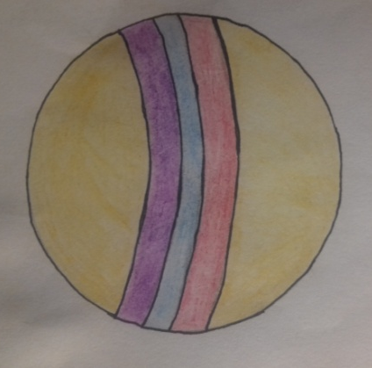 | №1 Мягкий мяч  Мяч сшит из искусственного меха, набит синтепоном.
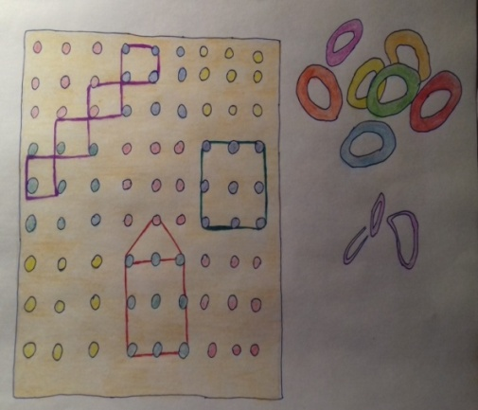 | №2 Настольная игра  Представляет собой дощечку с гвоздиками, прибитыми в определённой последовательности. Для игры используются резиночки, которыми можно составлять различные фигуры и комбинации.
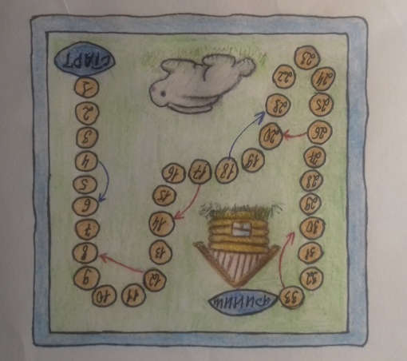 | №3 Объёмные «ходилки-бродилки» из ткани  Напольная игра сшита из ткани, размером 100х150 см. Выполнена в технике аппликация из ткани.
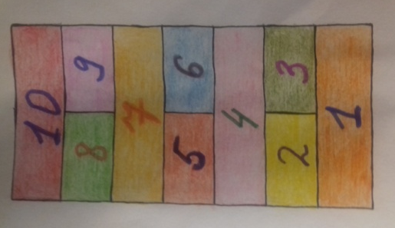 | №4 Комнатные «классики» с  Представляет собой полотно размером 200х80 см, сшитое из различных по цвету хлопчатобумажных тканей. Цифры нашиты зигзагообразной строчкой.

Дизайн-спецификация

Выбор лучшей идеи
№1. Мягкий мяч
Плюсы: изделие получится безопасным и интересным. С мячом дети смогут играть в подвижные игры. У меня есть необходимые материалы и оборудования для его изготовления, и я успею его закончить в определённый срок.
Минусы: такое изделие не получится оригинальным и обучающим. Оно не будет развивать способности детей. Кроме того, его изготовление кажется мне слишком простым.

№2. Настольная игра
Плюсы: изделие получится интересным, обучающем и оригинальным, будет развивать способности детей. Также я смогу выполнить её в определённый срок.
Минусы: я могу столкнуться с определёнными трудностями в изготовлении, у меня может не хватить материалов и оборудования, возможно игра получится небезопасной. Самый главный минус - она не будет подвижной, а я бы хотела изготовить именно такую игру, в которой обучающиеся должны непременно двигаться, чтобы снять статическое напряжение урока.
№3. Объёмные “ходилки-бродилки” из ткани
Плюсы: игра получится безопасной, подвижной, интересной, обучающей, оригинальной и будет развивать способности детей.
Минусы: во время изготовления игры я могу столкнуться с некоторыми сложностями, у меня может не хватить материалов и оборудования, а также времени.
№2. “Классики” с цифрами из ткани
Плюсы: это изделие отвечает всем моим требованиям.
Минусы: для этой идеи я не вижу минусов.
Вывод: проанализировав все свои идеи, я пришла к выводу, что “Классики” с цифрами из ткани отвечают всем моим требованиям. Такая игра получится интересной, подвижной, безопасной и обучающей. Решено! Я буду изготавливать именно её.

Исследование
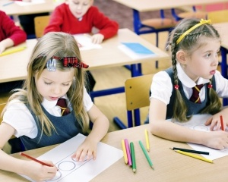
Учебная деятельность в начальных классах стимулирует, прежде всего, развитие психических процессов непосредственного познания окружающего мира - ощущений и восприятий. Младшие школьники отличаются остротой и свежестью восприятия, своего рода созерцательной любознательностью. Характерная особенность учащихся - ярко выраженная эмоциональность восприятия. Всё новое, неожиданное, яркое, интересное само собой привлекает внимание учеников, без всяких усилий с их стороны.
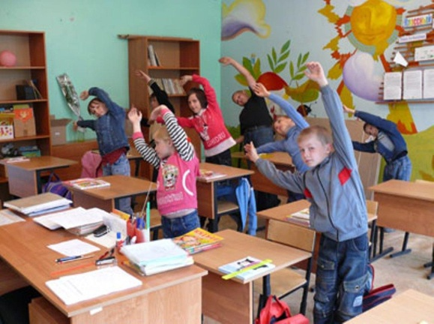
Как отмечают физиологи, складывается парадоксальная ситуация: для успешного усвоения учебной программы ребёнку нужна повышенная умственная работоспособность, а необходимость длительное время находиться в статическом положении, снижение двигательной активности, наоборот, приводят к ухудшению снабжения организма, мозга кислородом, замедлению процессов восстановления, снижению работоспособности.
Организация двигательной активности в школе может осуществляться в самых разнообразных формах. Динамические перемены не предназначены для решения задач физического совершенствования, а носят, главным образом, релаксационный и оздоровительный характер. Подвижные (динамические) перемены помогают обеспечить детям необходимую для правильного развития растущего организма двигательную активность, позволяют активно отдохнуть после преимущественно умственного труда в вынужденной позе на уроке; обеспечивают сохранение работоспособности на последующих уроках.
Игры - это отличный способ отвлечься, настроиться на новый лад или просто поднять себе настроение. Ведь, как известно, с хорошим настроением всегда легко учиться.

Интернет-исследование
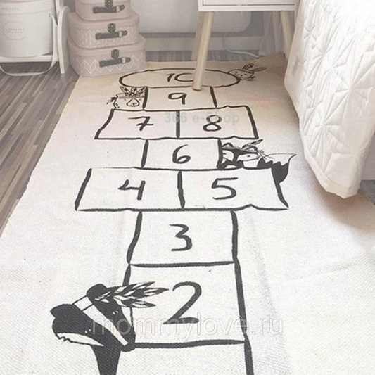 | Коврик-игра в классики  Размер: 72 х 170 см.  Цена: 1 290 руб.
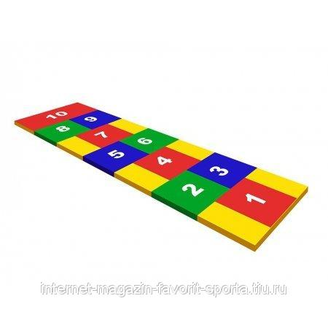 | Коврик «Классики»  Занимаемая площадь: 2,10 х 0,60 м Высота: 0,30 м  Вес: 2 кг  Материалы: поролон, винилискожа.  Цена: 2 150 руб.
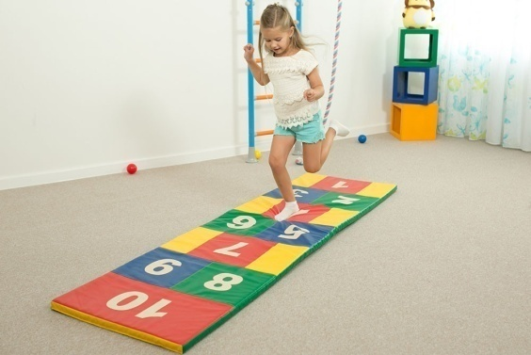 | Коврик "Классики"  Цена: 1 460 руб.
Вывод: проведя исследование, я узнала много нового и интересного. Для учащихся младших классов характерна ярко выраженная эмоциональность восприятия. Это значит, что моё изделие будет привлекать внимание детей, повышать умственную активность и работоспособность. Важно отметить, что такая игра поможет настроиться на новый лад перед уроком и поднимет учащимся настроение.
Также во время исследования я посмотрела подобные игры в интернете и цену на них. Главное преимущество моего изделия в том, что я могу изготовить его из отходных материалов и это получится бесплатно.

Разработка лучшей идеи
Выбор размера квадратов:

Вывод: подумав, я решила, что размер 35х35 будет наилучшим. Это самый оптимальный размер для классиков, так как соответствует размеру ноги учащихся начальных классов, классики не будут занимать слишком много места и лоскутки нужны будут не большого размера.
Выбор ткани для квадратов и цифр:

Вывод: Я решила, что для квадратов буду использовать синтетическую ткань, так как она более практичная и есть у меня в наличии.
Что касается цифр, то я остановила свой выбор на хлопчатобумажной ткани, так как у меня есть хлопчатобумажные лоскурки ярких цветов, такая ткань будет выгодно выделяться.
Разработка техники сшивания деталей:
Изначально у меня в наличии было много тканей различных цветов, и я решила сделать квадраты в лоскутной пластике, потому что это будет выглядить ярче и интересней.
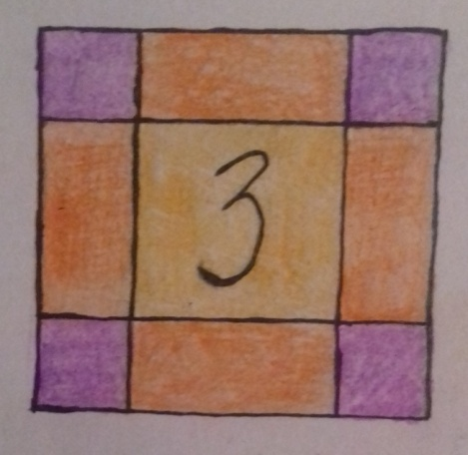 | 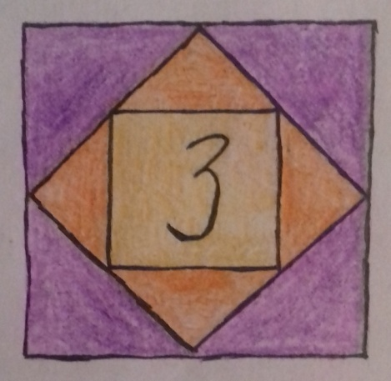 | 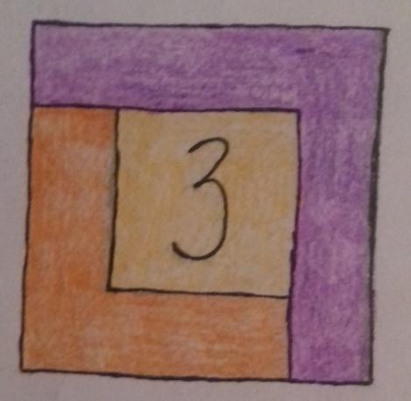

Вывод: проанализировав идеи, я остановилась на технике №1, она имеет определённый уровень сложности и в данном сочетании фигур цифра будет смотреться ярче.
Выбор прокладки:

Вывод: Я решила, что буду использовать синтепон, так как такой материал есть у меня в наличии.
Во время разработки лучшей идеи я подумала, что мою игру можно также использовать и для изучения математики. С помощью цифр можно составлять различные числа и примеры, повторять таблицу умножения.
Таким образом, я решила, что на обратной стороне классиков будут также пришиты цифры. Кроме того, необходимо добавить знаки “+”, “-”, “х” и “:”
Чтобы цифры не повторялись, я составила таблицу:
+ | х | 0 | 1 | 2 | 3 | 4 | 5 | 6 | 7 | 8 | 9
- | : | 9 | 8 | 7 | 6 | 5 | 4 | 3 | 2 | 1 | 0

Количество классиков равно 12.
Как скрепить “классики” между собой чтобы они не двигались во время игры?

Вывод: просмотрев возможные варианты, я остановила свой выбор на пуговицах с петлями, так как данный материал есть у меня в наличии.
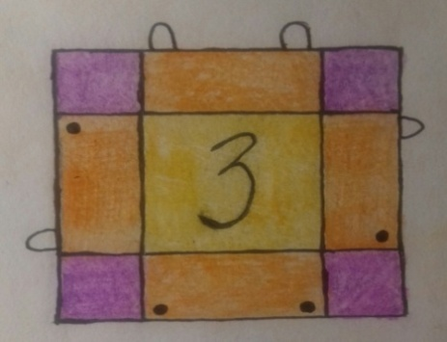
Для того чтобы классики можно было скреплять между собой в любой последовательности петли и пуговицы должны располагаться в следующем порядке:

Как хранить и переносить классики?
Для того, чтобы классики не терялись и всегда были “под рукой”, я решила использовать ремень от старой сумки.
Таким образом, моё изделие будет выглядить так:

Материалы и оборудование
- Лоскуты синтетической ткани:
- 21х21 см (24 шт)
- 21х7 см (76 шт)
- 7х7 см (76 шт)
- Лоскуты хлопчатобумажной ткани
- Нитки различных цветов
- Иголки
- Ножницы
- Синтепон (12 деталей 35х35 см)
- Пуговицы (48 штук диаметром 20 мм и более)
- Тесьма (384 см)
- Флизелин
- Швейная машина
- Утюг

Технологическая карта
Ход работы | Изображение | Материал
Изготовить выкройки деталей из бумаги:  Квадрат большой: 21х21 см.  Прямоугольник: 21х7 см  Квадрат маленький: 7х7 см.  Распечатать цифры, вырезать их. | 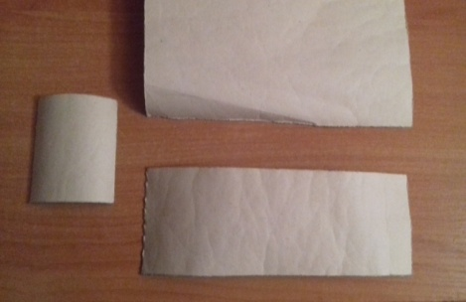  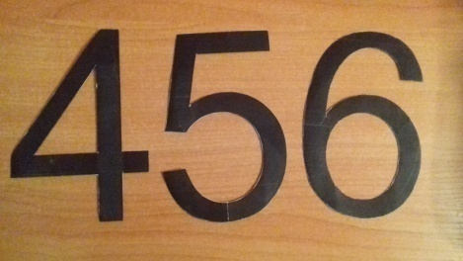 | Бумага, карандаш, ножницы.
Обвести на ткани, вырезать с учётом припусков на швы. | 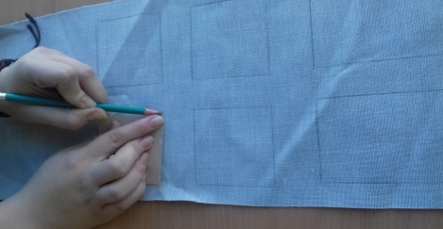  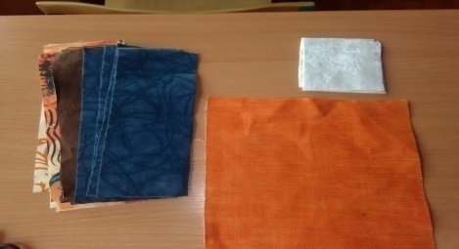 | Мел, ткань, ножницы.
Соединив детали иголками, сшить маленькие квадраты с 2 прямоугольниками. | 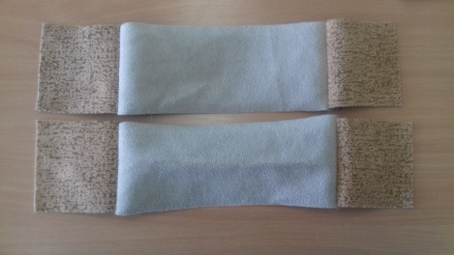 | Швейная машина, нитки, иголки.
Выполнить влажно-тепловую обработку: разутюжить швы. | 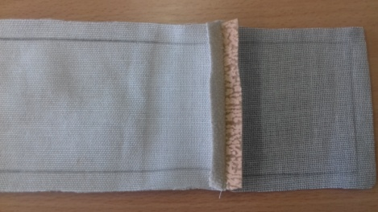 | Утюг.
Соединив детали иголками, сшить 2 прямоугольника с большим квадратом. | 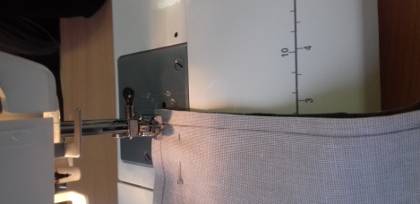  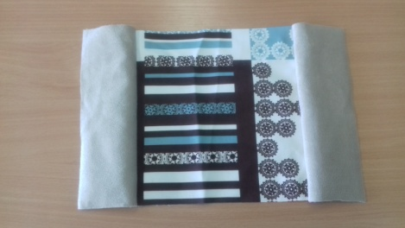 | Швейная машина, нитки, иголки.
Выполнить влажно-тепловую обработку: разутюжить швы. | 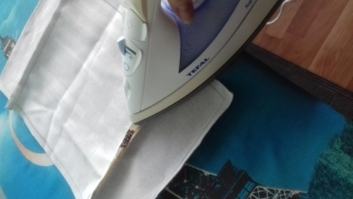 | Утюг.
Соединив получившиеся детали иголками, сшить их друг с другом. | 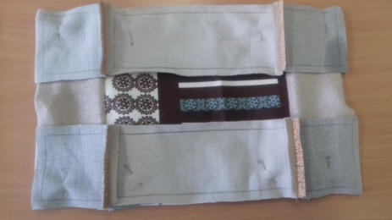  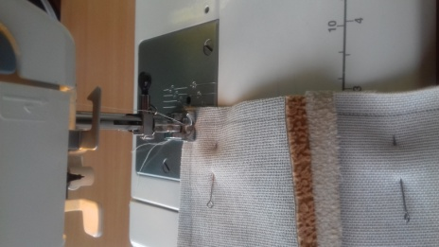 | Швейная машина, нитки, иголки.
Выполнить влажно-тепловую обработку: разутюжить швы. | 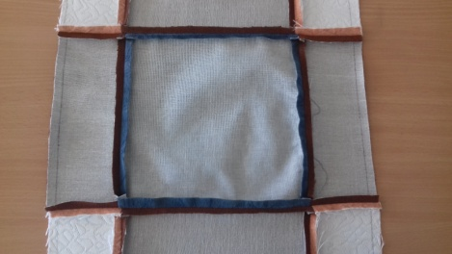 | Утюг.
Вырезать цифры из ткани. | 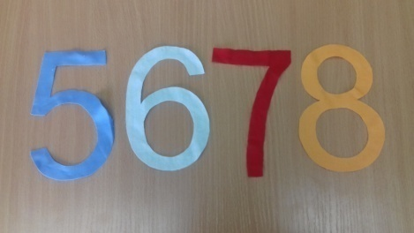 | Мел, ткань, ножницы.
Приклеть флизелин к цифрам. | 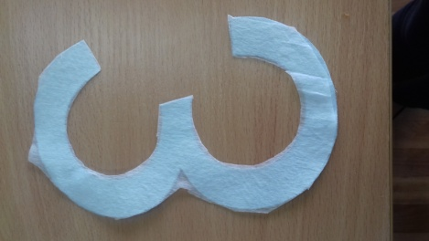 | Флизелин, утюг.
Приметать цифру к ткани. | 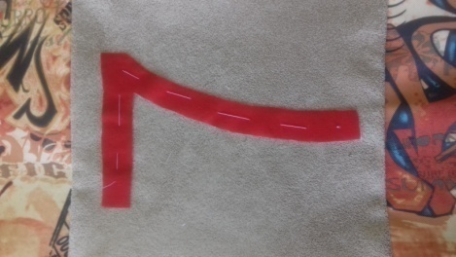 | Нитки, иголка.
Пришить цифру к ткани строчкой «зигзаг», удалить смёточную строчку. | 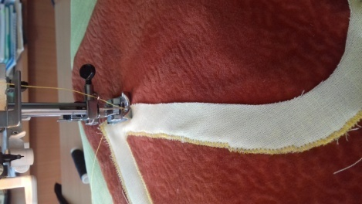 | Нитки, иголка, швейная машина.
Проделать такую же работу. Получается 24 детали с цифрами и знаками. | 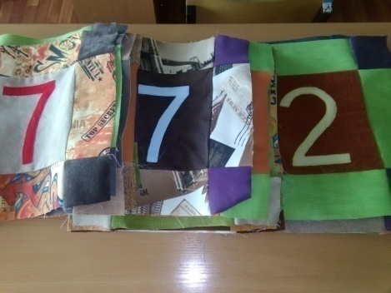 | Ткань, нитки, иголкки, флизелин, швейная машина, утюг.
Вырезать синтепон размером 35х35. | 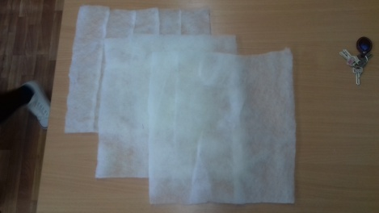 | Синтепон, ножницы.
На лицевую сторону детали наложить и приметать петли по направлению внутрь. Сверху наложить вторую деталь лицевой стороной внутрь. Затем наложить деталь из синтепона. Сметать по периметру. | 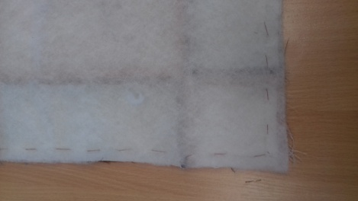 | Синтепон, нитки, тесьма, иголка.
Стачать две детали и синтепон между собой, оставив место для выворачивания на лицевую сторону. Удалить смёточную строчку. | 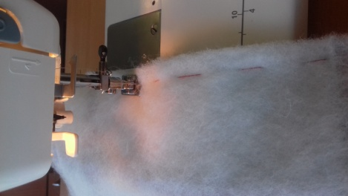 | Синтепон, нитки, иголка, швейная машина.
Срезать у получившейся детали уголки. | 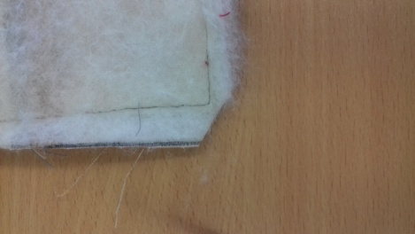 | Ножницы.
Вывернуть деталь на лицевую сторону. | 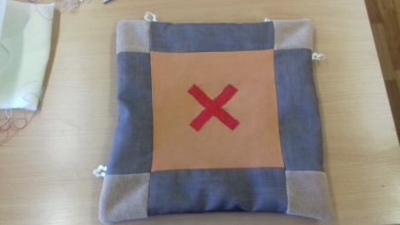
Выметать по периметру и приутюжить. | 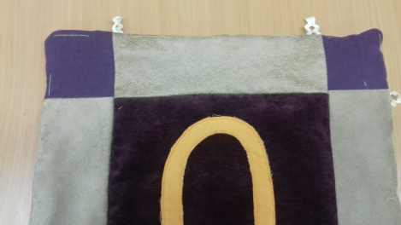 | Нитки, иголка, утюг.
Обтачать по периметру. | 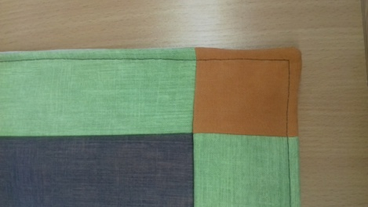 | Нитки, швейная машина.
Пришить пуговицы. | 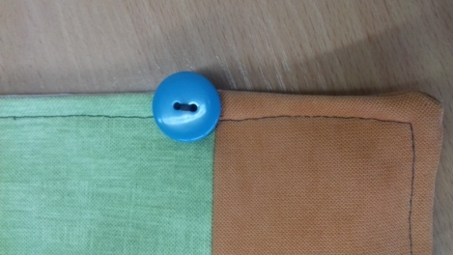 | Пуговицы, нитки.
Изделение выполнено!
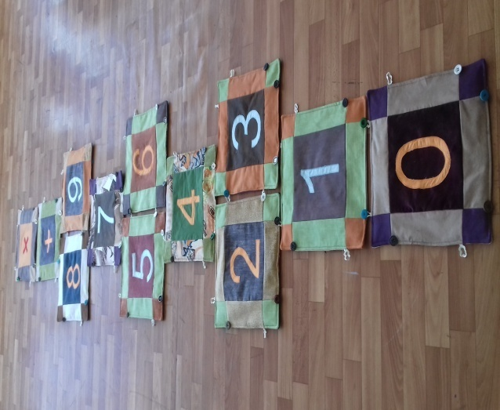

Экономический расчёт
Все материалы и оборудование были у меня в наличие. Я не затратила никаких средств на их приобретение. Над изделием я работала 30 часов.
Электроэнергия:
При мощности машины 1 Квт. и лампочки 20 Вт.(0,02 Квт) за 20 часов работы на швейной машине, при стоимости электроэнергии за 1 Квт/час = 3,86 руб., затраты составят (1+0,02)х 20 х 3,86= 78,74руб.
Трудовые затраты:
На изготовление изделия было затрачено 30 часов. Так как я неквалифицированная швея, оплату труда считается из расчета минимальной заработной платы подростка по России 5693 руб.
5693 руб.: 30 рабочих дней : 5 часов в день = 38 руб. в час
38 руб/час х 30 часов = 1 140 руб.
Итого: 1 140 руб.
Себестоимость изделия:
Электроэнергия – 78.74 руб.
Трудовые затраты -1 140 руб.
Итого: 1 218 руб.

Экологическое обоснование
Процесс изготовления и процесс эксплуатации моего изделия не повлекут за собой изменений в окружающей среде, нарушений в жизнедеятельности человека. Остатки ткани я не стану выбрасывать, а использую их для изготовления других изделий в технике «лоскутная пластика».

Испытание изделия

Закончив работу, я отправилась со своей игрой в начальные классы. Учащиеся с радостью приняли мой подарок. Они начали прыгать и играть, а потом составляли числа и примеры с помощью цифр на классиках, повторяли таблицу умножения. Учитель отметил, что такое изделие поможет правильно занять детей во время перемены. Теперь они будут весело, интересно, а, главное, с пользой проводить это время. Ребята с нетерпением ждут появления такой игры в своём классе.

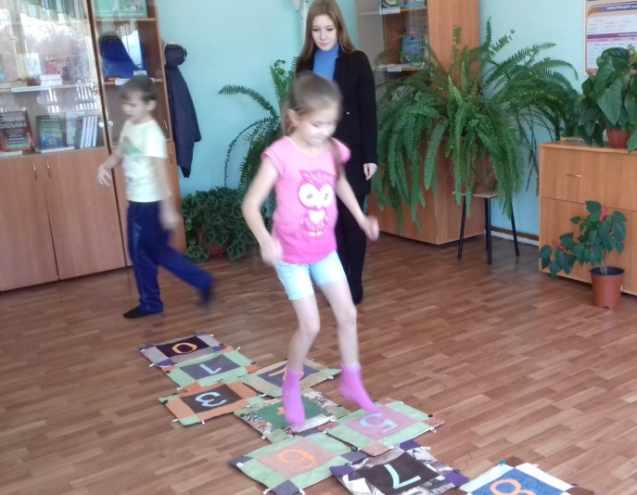

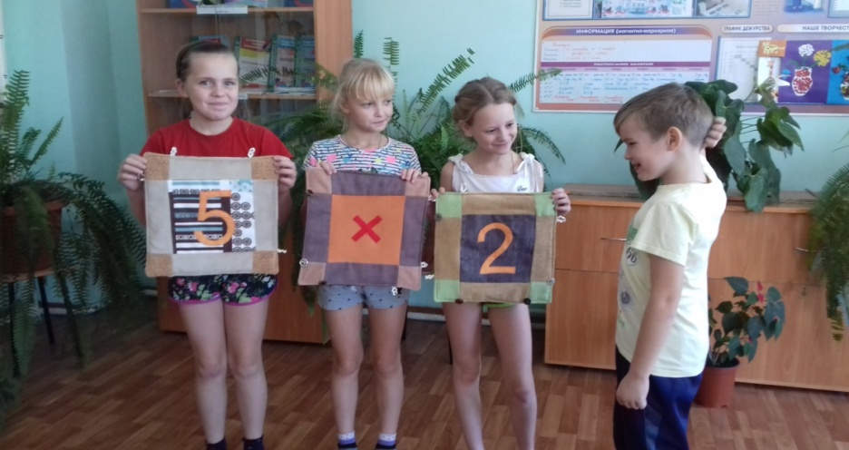

Самооценка
Моя работа над проектом закончилась. Я считаю, что мне удалось выполнить всё, что я задумала. При работе я соблюдала правила техники безопасности. Моя работа очень понравилась обучающимся начальных классов.Они с радостью прыгали, играли, составляли различные числа и примеры.
Моя игра получилась интересной, активной, обучающей и оригинальной. Я считаю, что хорошо потрудилась и довольна своей работой. Думаю, что знания, полученные мною во время изготовления изделия, обязательно понадобятся мне в будущем. Во время работы у меня возникло много новых и интересных идей, которые я также хочу воплотить в жизнь.

Интернет-ресурсы
https://infourok.ru/metodicheskie-rekomendacii-po-organizacii-peremen-v-nachalnoy-shkole-501302.html
https://multiurok.ru/blog/vozrastnyie-osobiennosti-dietiei-mladshiegho-shkol-nogho-vozrasta.html
https://tiu.ru/p209629960-kovrik-klassiki-dmf.html

Приложение№1
Правила техники безопасности
При работе на швейной машине с электроприводом:
• Сидеть за машинкой надо прямо, на всей поверхности стула, слегка наклонив корпус и голову вперёд.
• Свет должен падать на рабочую поверхность с левой стороны или спереди.
• Все необходимые инструменты должны лежать в рабочей коробке, а на платформе швейной машины - только ткань или изготовляемое изделие.
• Перед началом шитья на швейной машине не должно быть булавок и игл.
• Нельзя близко наклоняться к движущимся частям швейной машины. Необходимо следить за правильным положением рук.
• Надо периодически чистить челночное устройство, чтобы обеспечить ровный, бесперебойный ход швейной машины.
• Маховое колесо поворачивать только на себя.
• Перед началом работы проверить исправность электрического шнура и штепселя.
• Включать и выключать соединительный шнур с вилкой сухой рукой, держа её за корпус.
• Осторожно пользоваться пускорегулирующей педалью, особенно при включенном в сеть электродвигателе.
При работе с иголками:
• Хранить иголку в определённом месте;
• Во время работы иголки и булавки вкалывать в подушечку;
• Нельзя брать иголку в рот, вкалывать в одежду, мелкие предметы, стены и занавески;
• Обязательно найти потерянную иглу;
• Кусочки сломанной иглы собрать и выбросить;
• Шить нужно с напёрстком.
При работе с ножницами:
• Класть ножницы справа с сомкнутыми лезвиями, направленными от себя;
• Передавать и переносить ножницы колечками вперёд, и с сомкнутыми лезвиями;
Санитарно – гигиенические правила:
• Нельзя перекусывать нитку зубами;
• Мыть руки перед началом работы;
• Рекомендуется делать перерывы в работе не реже, чем через каждые 1,5 часа, так как устают пальцы и утомляются глаза.

Приложение№2

